|  |  |  |  |  |  |
| --- | --- | --- | --- | --- | --- |
| **Nombre de la práctica** | **Quitar contraseña de Windows 10** | | | **No.** | **1** |
| **Asignatura:** | **Arquitectura de computadoras** | **Carrera:** | **Ingeniería en Sistemas Computacionales** | **Duración de la práctica (Hrs)** | **2** |

**NOMBRE DEL ALUMNO:ANDREA JAQUELINE CRUZ CHAVEZ**

**GRUPO: 3051**

**Encuadre con CACEI: Registra el (los) atributo(s) de egreso y los criterios de desempeño que se evaluarán en esta práctica.**

|  |  |  |  |
| --- | --- | --- | --- |
| **No. atributo** | **Atributos de egreso del PE que impactan en la asignatura** | **Criterios de desempeño** | |
| **2** | El estudiante diseñará esquemas de trabajo y procesos, usando metodologías congruentes en la resolución de problemas de Ingeniería en Sistemas Computacionales | **1** | Identifica metodologías y procesos empleados en la resolución de problemas. |
| **2** | Diseña soluciones a problemas, empleando metodologías apropiadas al área. |
| **3** | El estudiante plantea soluciones basadas en tecnologías empleando su juicio ingenieril para valorar necesidades, recursos y resultados esperados. | **1** | Emplea los conocimientos adquiridos para el desarrollar soluciones. |
| **2** | Analiza y comprueba resultados. |

**II. Lugar de realización de la práctica (laboratorio, taller, aula u otro):**

*hogar

**III. Material empleado:**

*internet

**IV. Desarrollo de la práctica:**

**COMO QUITARLE LA CONTRASEÑA A UN USUARIO DE WINDOWS 10**

1. Apagar el equipo
2. Prender el equipo y presionar shift + F10
3. En la ventana de preparando reparación automática seleccionar la opción de reparación automática, opciones avanzadas
4. Seleccionar la opción de solucionar problemas
5. Seleccionar la opción de opciones avanzadas
6. Por ultimo Seleccionar la opción de símbolo del sistema.
7. Ingresar en la opción de consola CMD
8. Ya estando en consola ingresar los siguientes comandos:

1.- cd

2.- c:

3.- dir/p

4.- cd Windows

5.- dir/p

6.- utilman.exe

7.- ren ultiman.exe utilman1.exe

8.- ren cmd.exe utilman.exe

Por ultimo es poner exit

Y en salir y continuar.

1. En primer lugar necesitas un DVD de instalación de Windows 10. Si no lo tienes, puedes descargártelo de forma gratuita desde el sitio web de microsoft: [Descargar Windows 10](https://www.microsoft.com/es-es/software-download/windows10). Descargas la ISO directamente a un DVD o a un pendrive, el propio programa de instalación se encarga de grabarlo.

2. Cuando el programa de instalación cargue, clic a ‘*siguiente*‘.

3. Reparar el equipo.

4. Solucionar problemas.

[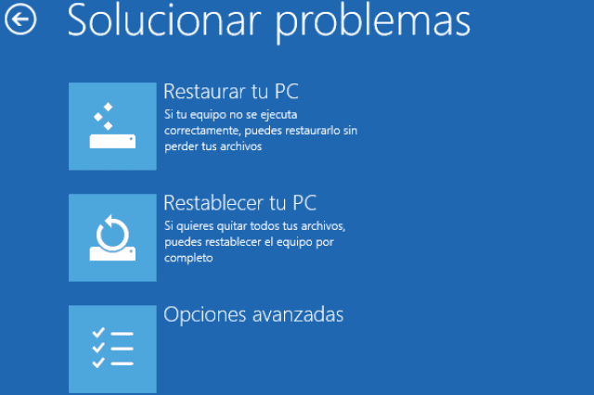](http://cursoslared.com/wp-content/uploads/2018/09/pw1.png)

5. Opciones avanzadas.

6. Símbolo del sistema.

[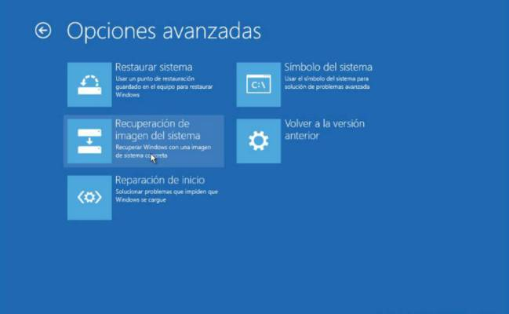](http://cursoslared.com/wp-content/uploads/2018/09/pw2.jpg)[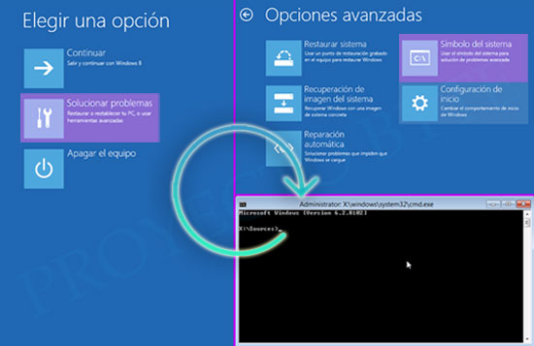](http://cursoslared.com/wp-content/uploads/2018/09/3-6.jpg)

7. Ahora para identificar la unidad donde tienes instalado Windows 10, usa la unidad seguida de dos puntos, en la mayoría de los casos será c:

Ejemplo:

Y para visualizar su contenido

el comando [dir](https://www.proyectobyte.com/?p=60782)

8. Una vez localizada la unidad que contiene Windows 10, vamos a la carpeta System32 con el siguiente comando

cd windows/system32

9. Ahora renombraremos el teclado en pantalla y lo sustituiremos por la consola de comandos:

rename osk.exe osk.old  
rename cmd.exe osk.exe

10. Listo apaga el ordenador extrae el DVD de Windows 10 e inicia el PC. Una vez iniciado vas a :

[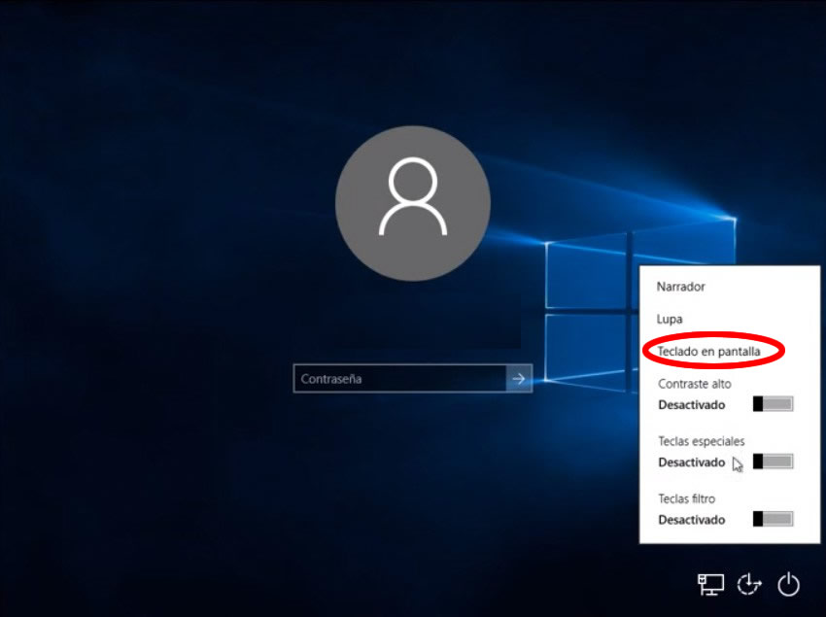](http://cursoslared.com/wp-content/uploads/2018/09/pw5.jpg)

*Opciones de accesibilidad*  > *Teclado en pantalla* y se te abrirá la consola de comandos, gracias a lo que has hecho en el paso 9.

11. Ahora dentro de la consola de comandos escribirás:

net user para listar las cuentas existentes

[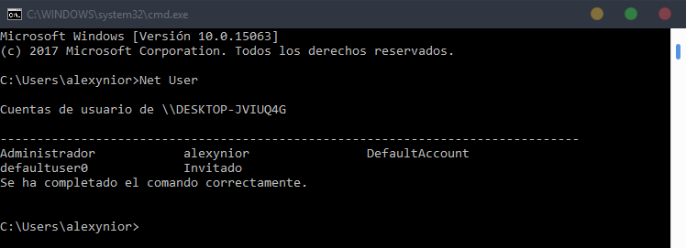](http://cursoslared.com/wp-content/uploads/2018/09/5-1.png)

Y net user + Usuario + Contraseña para cambiar de contraseña  
Ejemplo:  
net user cursoslared contralared

y si deseas dejar la cuenta sin contraseña:

net user + usuario + *

net user cursoslared *

¡Y listo! Ya puedes reiniciar el PC y entrar en tu cuenta.

**V. Conclusiones:** Para poder realizar el trabajo de quitarle la contraseña al sistema operativo de Windows se necesita de distintos comandos. No es muy complicado, solo es saber realizarlos bien paso a paso para que esto se realice correctamente.